Технології програмування
Лабораторна робота №4
Виконав: Кравченко Павло Олександрович КБ-221
Зворотний польський запис та обчислення математичного виразу

Мета роботи: Використовуючи теоретичне підґрунтя про зворотний польський запис розробити програму на вхід якої подається математичний вираз, що має довільний набір операндів, операторів та дужок, на виході програма обчислює результат математичного виразу.
Хід роботи
- Функція трансформації інфексного запису, у постфіксний:
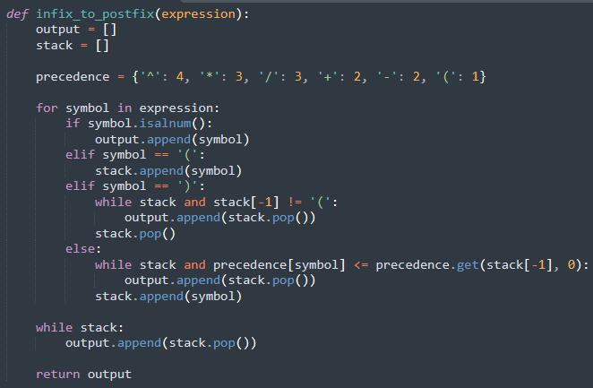
- Функція обчислювання постфіксного запису:
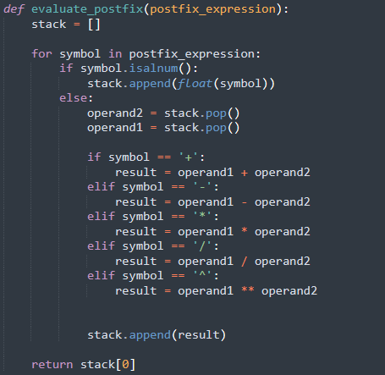
Висновок: Я використовуючи теоретичне підґрунтя про зворотний польський запис розробив програму на вхід якої подається математичний вираз, що має довільний набір операндів, операторів та дужок, на виході програма обчислює результат математичного виразу.

